文件类别：设计类 | 文件版本：1.0 | 文件编号：SJKQ-TS-XXXX
网上商城系统建设
概要设计说明书

受控状态： 受控

文档密级：普通
文档状态：[ ] 草案 [√]正式发布 [ ]正在修订
变更履历
序号 | 版本 | 变更描述 | 修订人/日期 | 审核/日期 | 批准/日期
 | 0.1 | 起草 | 林森/2021-5-14

目 录
引 言 4
1．编写目的 4
2．背景 4
3．定义 4
4．参考资料 4
第一章 总体设计 5
1.1 设计约束 5
1.2 设计策略 6
1.3 需求概述 6
1.4 网络架构 7
1.5 基本设计概念和处理流程 7
1.6 人工处理过程 7
1.7 尚未解决的问题 7
第二章 功能设计 8
2.1 功能设计一览图 8
2.1.1 外网网站功能设计一览表 8
2.1.2 内部信息网功能设计一览表 9
2.1.3 内部信息网-网站管理支持系统功能设计一览图 11
2.1.4 网上办事系统功能设计一览图 12
2.1.5 OA办公系统功能设计一览图 13
2.2 具体功能设计 13
2.2.1 内部信息网-网站管理系统具体功能设计 13
2.2.2 网上办事系统具体功能设计 15
2.2.3 OA办公系统具体功能设计 16
2.2.4 项目促进系统具体功能设计 17
第三章 接口设计 18
3.1 消息接口 18
3.2 与外部软件系统的接口 18
3.3 与设备的接口 18
3.4 用户接口 18
3.5 外部接口 18
3.6 内部接口 18
第四章 复用、外购分析 19
第五章 运行设计 20
5.1 运行模块组合 20
5.2 运行控制 20
5.3 性能指标 20
第六章 系统出错处理设计 21
6.1 出错信息 21
6.2 补救措施 21
6.3系统维护设计 21
第七章 界面（UI）设计 22
7.1 应当遵循的界面设计规范 22
7.2 主界面 22
7.3 内部信息网界面 24
7.4 网上办事系统界面 24
7.5 OA办公系统界面 25
7.6 项目促进系统界面 25
7.7 美学设计 25
7.8 界面资源设计 25
7.8.1 图标资源 25
7.8.2 图像资源 25
7.8.3 界面组件 25
第八章 开发环境的配置 26
第九章 运行环境的配置 27
第十章 测试环境的配置 28

引 言

1．编写目的
概要设计说明书编写的目的在于指导开发，描述了系统的概要设计情况，文档的预期读者是系统开发人员。

2．背景
- 软件系统的名称：网上商城系统；
- 任务的提出者：房老师；
- 开发者：4班7组（林森、孙梓澳、孙林泽、隋天骁、董建硕）；
- 用户：任课老师以及可以访问互联网的计算机用户；
- 系统运行环境：理工一403机房。

3．定义
- B/S：浏览器/服务器
- Java：是一种跨平台、适合于分布式计算环境的面向对象编程语言

4．参考资料
- 《电子商务系统建设需求规格说明书》
- 《电子商务系统建设用户需求说明书》

第一章 总体设计

1.1 设计约束
- 需求约束：
- 遵循《2021年中国政府网站绩效评估指标体系》
- 开发环境：
类别 | 标准配置 | 最低配置
计算机硬件 | CPU：Inter Core i7-8750H  内存：8GB  硬盘：80G | CPU：Inter Pentium 4 2.8GHz  内存：512MB  硬盘：80G
软件 | JDK 15.0.1  Eclipse 3.0.2  Microsoft SQLServer 2005  Resin 3.0.24  Tomcat 5.5  Redhat Enterprise Linux Server 5.0 | Microsoft SQLServer 2000  Windows Server 2003  Tomcat 5.0
网络通信 | 局域网，TCP/IP协议
其它 | 无
- 运行环境
类别 | 标准配置 | 最低配置
计算机硬件 | CPU：至强处理器5310×2颗，2x4MB 缓存，1.60GHz  内存：4G（4×1024）ECC DDR-2 SDRAM  硬盘：146G 15K PRM硬盘×3块  其他：PERC5/i内置集成控制卡，8xDVD光驱，双千兆网卡，冗余电源。
软件 | Redhat Enterprise Linux Server 5.0  JDK 1.4.2  Resin 3.0.24  Microsoft SQLServer 2005
网络通信 | 局域网，互联网，TCP/IP协议
其它 | 无

- 系统开发的协议采用http协议，外网网站、内部信息网采用80端口发布，OA办公系统、网上办事系统采用8080端口发布；
- 系统可24小时为用户提供Web服务；
- 系统可满足200人次同时进行Web请求；
- 系统提供数据自动备份机制，当系统出现故障时，可保证在30分钟内启动备用服务，并可在2小时内恢复数据；
- 系统对事务的响应时间平均为1.5秒至2秒，最长不会超过5秒；
- 系统采用B/S架构，系统普通用户参加1至2次培训即可正常使用本系统，系统管理人员经过2至4次培训就可对本系统进行日常维护，包括用户注册、权限分配、定义流程、数据备份、服务器启动等操作；
- 系统提供数据自动备份机制，当系统出现故障时，可保证在30分钟内启动备用服务，并可在2小时内恢复数据。
- 隐含约束：
- 用户必须具备一定的计算机使用能力，能够使用Microsoft Office 办公软件和Internet Explorer 等应用软件
- IE版本6.0 或 6.0以上；
- 用户个人计算机中央处理器（CPU）主频800MHz以上，内存最小256MB，硬盘空间最少剩余10GB，以及必要的网络设备。

1.2 设计策略
- 扩展策略：为方便网上商城系统功能和业务日后扩展、升级的需要，商城系统预留了二次开发接口。
- 复用策略：通过本次网上商城系统建设，完善GIP4.0和Java OA1.0产品，使之能够复用在其他有类似需求的项目中。

1.3 需求概述
详见《电子商务系统建设需求规格说明书》

1.4 网络架构
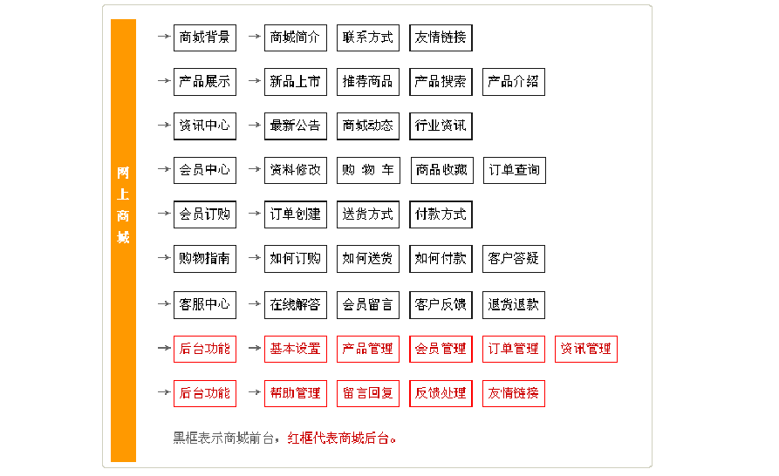

1.5 基本设计概念和处理流程
说明本系统的基本设计概念和处理流程，尽量使用图表的形式。

1.6 人工处理过程
后台功能-->基本设置、产品管理、会员管理、订单管理、资讯管理、帮助管理、留言回复、反馈处理、友情链接。

1.7 尚未解决的问题
对网上订单和销售部份还没有做出相关计划，我们所作的系统主要是针对商场中货物从采购开始到销售及售后服务的全过程

第二章 功能设计

2.1 功能设计一览图

2.1.1 外网网站功能设计一览表
一级栏目 | 二级栏目 | 维护部门 | 解决方案
主站 | 工作动态 | 办公室 | 图文频道
主站 | 媒体看台 | 办公室 | 图文频道
主站 | 视频开发区 |  | 多媒体（支持flv、wmv格式）
主站 | 网站导航 | 信息中心 | 图文频道
主站 | 管委会办公信箱 |  | 超链接
主站 | 访问内网 |  | 超链接
主站 | 区域概况 | 办公室 | 图文频道
主站 | 影像哈尔滨开发区 |  | 图文频道
主站 | 便民信息 |  | 超链接
主站 | 特色信息 |  | 超链接
政务信息 | 领导信息 | 办公室 | 图文频道
政务信息 | 组织机构 | 办公室 | 图文频道
政务信息 | 人事任免 | 办公室 | 图文频道
政务信息 | 工作计划 | 办公室 | 图文频道
政务信息 | 发展规划 |  | 图文频道
政务信息 | 政策法规 | 办公室 | 图文频道
政务信息 | 依申请公开 |  | 应用模块
政务信息 | 信息公开指南 |  | 图文频道
政务信息 | 部门文件 | 办公室 | 图文频道
政务信息 | 统计公告 | 办公室 | 图文频道
政务信息 | 财政预决算 | 办公室 | 图文频道
政务信息 | 工作报告 |  | 图文频道
政务信息 | 投资成本 |  | 图文频道
政务信息 | 招投标公告 |  | 图文频道
政务信息 | 重大项目 |  | 图文频道
政务信息 | 重点领域 |  | 图文频道
政务信息 | 应急管理 |  | 图文频道
政务信息 | 企业年检 |  | 图文频道
政务信息 | 城乡建设 |  | 图文频道
政务信息 | 社会公益 |  | 图文频道
政务信息 | 捐赠救助 |  | 图文频道
政务信息 | 驻区机构 | 驻区机构 | 超链接
政务信息 | 重要通知 | 办公室
政务信息 | 利民实事 |  | 超链接
政务信息 | 招商信息系统 | 信息中心 | 超链接
政务信息 | 栏目排名 |  | 应用模块
政务信息 | 建设项目事后公示 |  | 图文频道
政务信息 | 建设项目事前公示 |  | 图文频道
公众参与 | 在线咨询 |  | 应用模块
公众参与 | 领导信箱 |  | 应用模块
公众参与 | 民意征集 |  | 应用模块
公众参与 | 在线访谈 |  | 链接到哈市政府相关栏目
公众参与 | 网上调查 |  | 应用模块
公众参与 | 站内搜索 |  | 应用模块
哈南工业新城 | 哈南新城概况 | 办公室 | 图文频道
哈南工业新城 | 发展定位和目标 | 办公室 | 图文频道
哈南工业新城 | 总体规划 | 办公室 | 图文频道
哈南工业新城 | 发展动态 | 办公室 | 图文频道
哈南工业新城 | 重点企业 |  | 图文频道
哈南工业新城 | 重点建设项目 | 项目促进局 | 图文频道
哈南工业新城 | 工业产业现状 |  | 图文频道
哈南工业新城 | 产业规划 |  | 图文频道
招商引资 | 投资环境 | 信息中心 | 图文频道
招商引资 | 招商政策 | 招商综合局 | 图文频道
招商引资 | 投资成本 | 信息中心 | 图文频道
招商引资 | 重点园区 | 招商综合局 | 图文频道
招商引资 | 产业优势 | 招商综合局 | 图文频道
招商引资 | 招商动态 | 招商综合局 | 图文频道
招商引资 | 重点企业 | 招商综合局 | 图文频道
招商引资 | 招商项目 | 招商综合局 | 图文频道
招商引资 | 招商流程 | 信息中心 | 图文频道
招商引资 | 招商交流平台 |  | TQ
招商引资 | 投资咨询 |  | 服务电话列表
其他 | 访问量统计 |  | 应用模块
其他 | 联系我们 |  | 图文频道
其他 | 友情链接 |  | 图文频道
其他 | 设为首页 |  | 应用模块
其他 | 加入收藏 |  | 应用模块
其他 | 日历 |  | 应用模块

2.1.2 内部信息网功能设计一览表
栏目名称 | 下级栏目 | 说明
政务之窗 | 会议纪要 | 与外网共享
政务之窗 | 领导讲话 | 与外网共享
政务之窗 | 政策法规 | 与外网共享
政务之窗 | 办事指南 | 与外网共享
政务之窗 | 招商引资 | 与外网共享
政务之窗 | 建设动态 | 与外网共享
政务之窗 | 投资服务周报 | 与外网共享
政务之窗 | 企业服务 | 与外网共享
政务之窗 | 统计公告 | 与外网共享
政务之窗 | 招标公告 | 与外网共享
政务之窗 | 建设项目批前公示 | 与外网共享
政务之窗 | 建设项目批后公示 | 与外网共享
员工社区 | 旧版资料 | 内部办公人员可查看共享图片、视频等资源
员工社区 | 好软推荐 | 办公常用软件下载
员工社区 | 天气预报 | 发布哈尔滨市天气预报
员工社区 | 列车时刻 | 发布列车时刻表
员工社区 | 航班时刻 | 发布航班时刻表
员工社区 | 干部值班 | 发布哈经开区干部值班表
员工社区 | 机关电话 | 发布哈经开区工作人员电话表
员工社区 | 开发区信箱
政务公开 | 重要通知 | 哈经开区内部办公重要通知
政务公开 | 告示板 | 哈经开区内部临时性通知，一般性事件告之
政务公开 | 工作动态 | 哈经开区各部门发布的信息
政务公开 | 公务员信箱 | 哈经开区外网信箱
民主监督 | 党风廉政建设
民主监督 | 预防职务犯罪
民主监督 | 意见箱
热点专题 | 超越自我执政为民学习
热点专题 | 深入学习发展观
专网网站 | 招商内部信息网 | 发布招商部门需求信息
友情链接 |  | 与哈经开区相关的内网网站友情链接

2.1.3 内部信息网-网站管理支持系统功能设计一览图
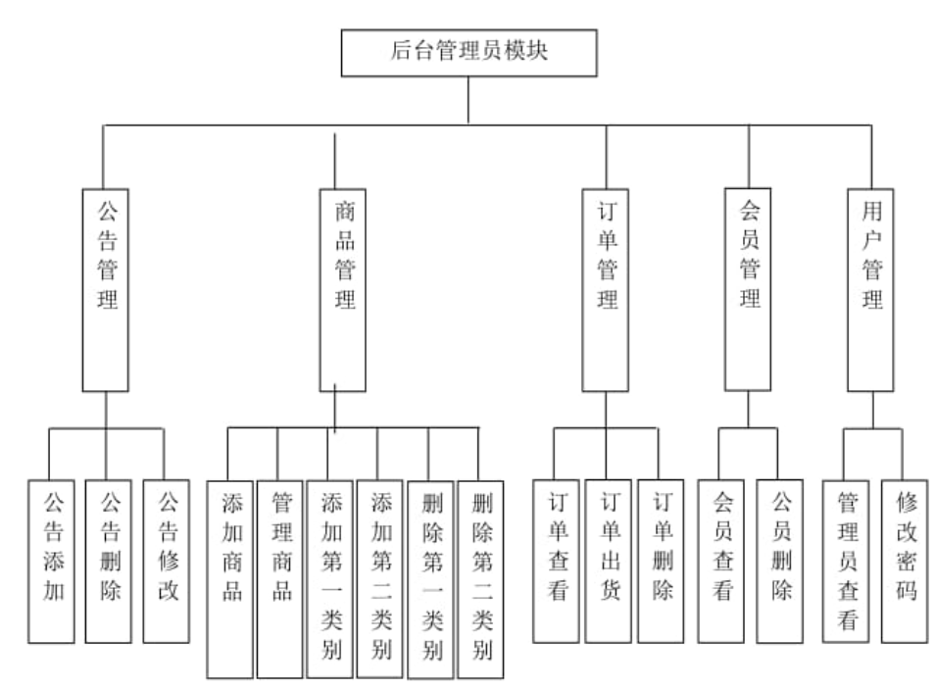

2.1.4 网上办事系统功能设计一览图
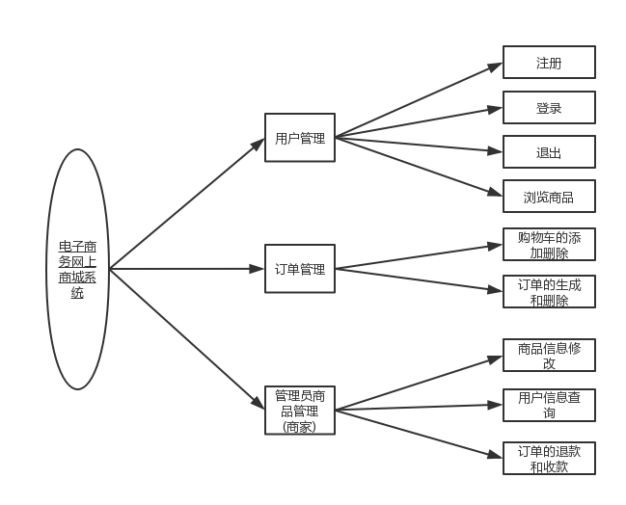

2.1.5 OA办公系统功能设计一览图
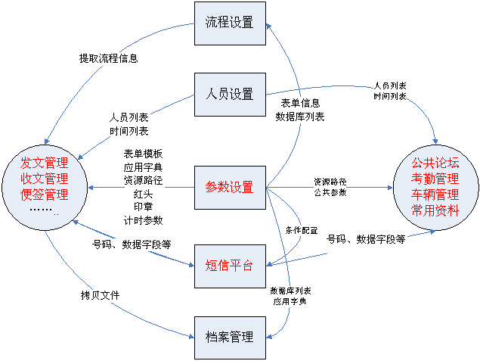

2.2 具体功能设计

2.2.1 内部信息网-网站管理系统具体功能设计
1.功能设计：
模块名称 | 包含功能 | 子功能 | 说明
站群管理 | 快速通道 | 我的文档 | 站点是GIP4.0主要的逻辑单元，一个站点相当于一个网站，用户按照网站的结构需要设计站点和频道。
站群管理 | 快速通道 | 草稿箱 | 站点是GIP4.0主要的逻辑单元，一个站点相当于一个网站，用户按照网站的结构需要设计站点和频道。
站群管理 | 快速通道 | 审批中文档 | 站点是GIP4.0主要的逻辑单元，一个站点相当于一个网站，用户按照网站的结构需要设计站点和频道。
站群管理 | 快速通道 | 退回文档 | 站点是GIP4.0主要的逻辑单元，一个站点相当于一个网站，用户按照网站的结构需要设计站点和频道。
站群管理 | 最近访问的频道 |  | 站点是GIP4.0主要的逻辑单元，一个站点相当于一个网站，用户按照网站的结构需要设计站点和频道。
站群管理 | 站群导航 |  | 站点是GIP4.0主要的逻辑单元，一个站点相当于一个网站，用户按照网站的结构需要设计站点和频道。
站群管理 | 建站操作 | 新建站点 | 站点是GIP4.0主要的逻辑单元，一个站点相当于一个网站，用户按照网站的结构需要设计站点和频道。
站群管理 | 建站操作 | 站点回收站 | 站点是GIP4.0主要的逻辑单元，一个站点相当于一个网站，用户按照网站的结构需要设计站点和频道。
文档管理 | 新建文档 |  | 文档是系统中的基本单元，是系统的核心数据内容，GIP4.0平台针对各种不同类型的文档都提供了详细、丰富的文档数据操作方式和接口。系统中的每一篇文档都依附于某一个频道，并由相关的用户管理和维护。
文档管理 | 新建来源
文档管理 | 文档发布
文档管理 | 文档删除
文档管理 | 文档编辑
文档管理 | 文档排序
文档管理 | 移动文档
文档管理 | 复制文档
文档管理 | 引用文档
文档管理 | 文档回收站
发布管理 | 发布属性 |  | 将数据库维护的数据结合模板设定的格式生成HTML页面的过程。
发布管理 | 模板管理 |  | 将数据库维护的数据结合模板设定的格式生成HTML页面的过程。
发布管理 | 站点分发 |  | 将数据库维护的数据结合模板设定的格式生成HTML页面的过程。
个人服务 | 个人信息 |  | 为每个用户提供了管理个人资源的功能。
个人服务 | 修改密码 |  | 为每个用户提供了管理个人资源的功能。
统计分析 | 按人员统计 |  | 实时统计站点内的相关数据，支持统计图形显示，可以实现按站点统计、按文档来源统计、按频道统计等功能。
统计分析 | 按部门统计 |  | 实时统计站点内的相关数据，支持统计图形显示，可以实现按站点统计、按文档来源统计、按频道统计等功能。
统计分析 | 按站点统计 |  | 实时统计站点内的相关数据，支持统计图形显示，可以实现按站点统计、按文档来源统计、按频道统计等功能。
统计分析 | 按文档来源统计 |  | 实时统计站点内的相关数据，支持统计图形显示，可以实现按站点统计、按文档来源统计、按频道统计等功能。
统计分析 | 按频道统计 |  | 实时统计站点内的相关数据，支持统计图形显示，可以实现按站点统计、按文档来源统计、按频道统计等功能。
用户组织 | 用户管理 | 新建用户 | 用户组织为管理员用户提供管理和规划用户群的功能，它包括用户管理、组织管理、角色管理和权限管理。
用户组织 | 用户管理 | 删除用户 | 用户组织为管理员用户提供管理和规划用户群的功能，它包括用户管理、组织管理、角色管理和权限管理。
用户组织 | 用户管理 | 重置密码 | 用户组织为管理员用户提供管理和规划用户群的功能，它包括用户管理、组织管理、角色管理和权限管理。
用户组织 | 用户管理 | 编辑用户 | 用户组织为管理员用户提供管理和规划用户群的功能，它包括用户管理、组织管理、角色管理和权限管理。
用户组织 | 组管理 | 新建组 | 用户组织为管理员用户提供管理和规划用户群的功能，它包括用户管理、组织管理、角色管理和权限管理。
用户组织 | 组管理 | 修改组 | 用户组织为管理员用户提供管理和规划用户群的功能，它包括用户管理、组织管理、角色管理和权限管理。
用户组织 | 组管理 | 删除组 | 用户组织为管理员用户提供管理和规划用户群的功能，它包括用户管理、组织管理、角色管理和权限管理。
用户组织 | 组管理 | 分配角色 | 用户组织为管理员用户提供管理和规划用户群的功能，它包括用户管理、组织管理、角色管理和权限管理。
用户组织 | 组管理 | 新建用户 | 用户组织为管理员用户提供管理和规划用户群的功能，它包括用户管理、组织管理、角色管理和权限管理。
用户组织 | 组管理 | 添加用户 | 用户组织为管理员用户提供管理和规划用户群的功能，它包括用户管理、组织管理、角色管理和权限管理。
用户组织 | 组管理 | 删除用户 | 用户组织为管理员用户提供管理和规划用户群的功能，它包括用户管理、组织管理、角色管理和权限管理。
用户组织 | 角色管理 | 新建角色 | 用户组织为管理员用户提供管理和规划用户群的功能，它包括用户管理、组织管理、角色管理和权限管理。
用户组织 | 角色管理 | 删除角色 | 用户组织为管理员用户提供管理和规划用户群的功能，它包括用户管理、组织管理、角色管理和权限管理。
用户组织 | 角色管理 | 修改角色 | 用户组织为管理员用户提供管理和规划用户群的功能，它包括用户管理、组织管理、角色管理和权限管理。
用户组织 | 角色管理 | 分配基础权限 | 用户组织为管理员用户提供管理和规划用户群的功能，它包括用户管理、组织管理、角色管理和权限管理。
用户组织 | 角色管理 | 分配站点权限 | 用户组织为管理员用户提供管理和规划用户群的功能，它包括用户管理、组织管理、角色管理和权限管理。
系统管理 | 系统配置 | 目录配置 | 系统管理是GIP4.0中的一个重要组成部分，包括系统目录配置、系统配置、工作流配置。
系统管理 | 系统配置 | 系统配置 | 系统管理是GIP4.0中的一个重要组成部分，包括系统目录配置、系统配置、工作流配置。
系统管理 | 工作流管理 | 新建工作流 | 系统管理是GIP4.0中的一个重要组成部分，包括系统目录配置、系统配置、工作流配置。
系统管理 | 工作流管理 | 删除工作流 | 系统管理是GIP4.0中的一个重要组成部分，包括系统目录配置、系统配置、工作流配置。
系统管理 | 工作流管理 | 编辑工作流 | 系统管理是GIP4.0中的一个重要组成部分，包括系统目录配置、系统配置、工作流配置。
系统管理 | 工作流管理 | 新建工作流节点 | 系统管理是GIP4.0中的一个重要组成部分，包括系统目录配置、系统配置、工作流配置。
系统管理 | 工作流管理 | 修改工作流节点 | 系统管理是GIP4.0中的一个重要组成部分，包括系统目录配置、系统配置、工作流配置。
系统管理 | 日志管理 | 系统访问日志 | 系统管理是GIP4.0中的一个重要组成部分，包括系统目录配置、系统配置、工作流配置。
系统管理 | 日志管理 | 添加日志类别 | 系统管理是GIP4.0中的一个重要组成部分，包括系统目录配置、系统配置、工作流配置。
系统管理 | 日志管理 | 修改日志类别 | 系统管理是GIP4.0中的一个重要组成部分，包括系统目录配置、系统配置、工作流配置。

2.2.2 网上办事系统具体功能设计
1.需求分析：
- 本网站的系统总体目标是为了实现电子产品的在线购物。通过系统实现网上购物的多项功能，其中主要是管理员对商品的管理实现和用户的购物的实现:前台:用户在线浏览所有商品，注册为会员后对商品选购的操作，购物结束后生成订单信息的查看功能。后台:管理员对商品的添加，对商品的归类，对用户购物订单的处理，以及管理员对网站的维护操作。系统对从用户购物到结款，管理员从管理网站、管理商品，处理订单等功能都一一实现。建成一个功能齐全、合理、完善的网上购物系统。
- 根据总体需求分析，可以将系统分为以下两部分:

1.1前台用户操作界面
用户对商品、单价的浏览;会员登录后方可购买商品，新用户需注册成为会员后购物，生成订单后传给网站工作人员。用户可随时登录查询个人的所有订单信息和订单状态。

1.2后台管理员界面
管理员的主要功能包括:商品类别管理，商品管理，订单管理，会员管理，用户管理及对新闻信息的管理。

2.功能设计：
- 网上购物服务事项及购物指南可进行实施添加、修改、删除等操作。
- 企业网上办事提交预审材料，工作人员可随时收到系统提示和短信提醒，并查看下载预审材料。
- 企业通过网站提交一表制信息需要工作人员进行审核。
- 企业一表制打印表分为新办企业和变更企业两种类型，打印表严格按照原表格式。
- 企业变更表具有数据对比功能。
- 对工作人员对一表制的维护操作进行记录，记录包括操作人、操作类型、操作时间等。
- 一表制对企业操作类型包括新办、变更、废业、迁出，另外系统具有对数据的修改和删除功能。
- 对于所有数据，系统支持综合查询，模糊查询功能。

2.2.3 OA办公系统具体功能设计
1.需求分析：
实现网上收文、发文、办文、督办工作管理。系统可以支持流程定制、流程监控和流程调整；支持红头文件套打、痕迹保留功能；支持包括文字、手写签名和电子签章和扫描件等附件上传等多种审批形式；支持管委会驻外直属单位和外出人员进行远程办公；支持利用电子邮件系统和短信系统提醒需要进行公文签批。
2.功能设计：
- 公文管理
- 公共信息
- 个人办公
- 系统设置

2.2.4 项目促进系统具体功能设计
1.需求分析：
项目促进针对项目促进管理局以及领导对整个经济管理区的项目所掌控进度，各个环节的办理、审批、完成情况等，故采用公文管理中流程审批、流转的一系列功能，对项目促进系统进行个性改造。
2.功能设计：
- 起草文件
- 待办、办结文件
- 文件流转
- 退回文件

第三章 接口设计

3.1 消息接口
定义消息种类和每个种类可能包括的信息项目，但不涉及某个具体消息的内部
构造，例如消息头，每个信息项的长度。

3.2 与外部软件系统的接口
无

3.3 与设备的接口
无

3.4 用户接口
系统基于B/S结构，以Web形式展现，提供用户操作界面。

3.5 外部接口
系统与短信猫硬件有短信发送的接口，系统向短信发送表中写入需要发送的短信内容，短信猫硬件实时检测短信发送表中新增的数据，发送成功后，将短信内容转移到已发短信表。

3.6 内部接口
内部信息网同OA办公系统存在用户登录验证接口；
内部信息网同网上办事系统存在用户登录验证接口。

第四章 复用、外购分析
外网网站、内部信息网基于GIP4.0产品；
OA办公系统、项目促进系统基于JavaOA 1.0产品；

第五章 运行设计

5.1 运行模块组合
说明对系统施加不同的外界运行控制时所引起的各种不同的运行模块组合，说明每种运行所历经的内部模块和支持软件。
- 采购管理


- 库存管理

- 员工管理
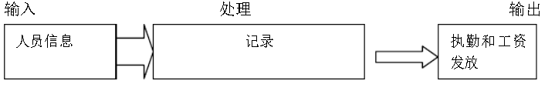
- 顾客管理


5.2 运行控制
说明每一种外界的运行控制的方式方法和操作步骤。
多长时间备份一次，

5.3 性能指标
系统对于不同的平台有较好的兼容性，如Windows all
系统对事务的响应时间平均为1.5秒至2秒，最长不会超过5秒。
每秒钟处理事务的平均数量为20至30个。
系统可以容纳1000至5000用户。
Java虚拟机占用服务器内存512M至1024M，磁盘占用情况视用户的使用情况而定，通常情况下为20GB至40GB。

第六章 系统出错处理设计

6.1 出错信息
故障描述 | 输出信息形式 | 错误含义 | 处理方法
输入用户名和密码  后无法登陆 | IE脚本提示 | Javascript被禁止运行 | 修改用户IE安全设置
访问功能模块，退回到用户登录验证界面 | 文字信息 | 登录超时 | 用户重新登录
服务器响应缓慢，或者用户发出的请求无响应 | 系统提示 | 服务进程挂起，系统资源紧张 | 服务重启，或系统扩容
无法编辑word文件 | 文字信息 | 缺少功能插件 | 安装Microsoft office办公软件

6.2 补救措施
- 采用双机热备策略，两套应用服务通过热切换保证系统的正常相应，数据库存储于独立的磁盘阵列中共享操作；
- 采取数据库定期备份以及相关的防灾处理措施，保证系统数据的安全；
- 当系统承载量过高而相应不及时，通过服务器扩容方式增加系统承载量，采用服务器集群方案架设多套应用服务以保证系统的承载能力。
- 系统由于没有可控进程进行出错管理，因此如果遇到系统崩溃可以通过重启系统来解决一些不可逆转的问题

6.3系统维护设计
  - 系统设置专门独立的后台维护界面，方便系统管理员对系统的基本参数进行调整和优化；
  - 系统设置日志记录功能，一旦出现系统故障，通过查找相关日志来确认出错信息，以便快速处理系统故障。

第七章 界面（UI）设计

7.1 应当遵循的界面设计规范
- 整个网站设计风格一致，导航和页面结构清晰易用，色彩搭配得当，动静结合。
- 做到网页设计形式与内容相统一，灵活运用对比与调和、对称与平衡、节奏与韵律的关系，通过空间、文字、图形之间的相互关系建立整体的均衡状态，产生和谐的美感。
- 采用视频、flash等多媒体，使网页生动、便于浏览。

7.2 主界面
（1）主界面的视图；

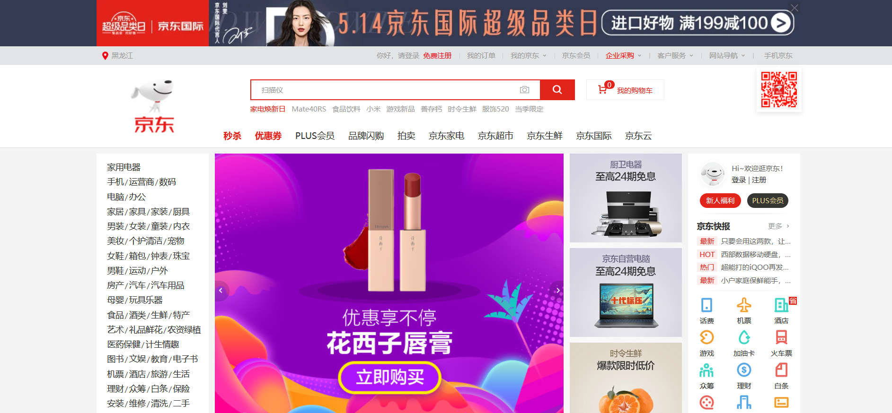

（2）说明主界面中所有对象的功能和操作方式；

7.4 网上办事系统界面
（1）注册商城用户

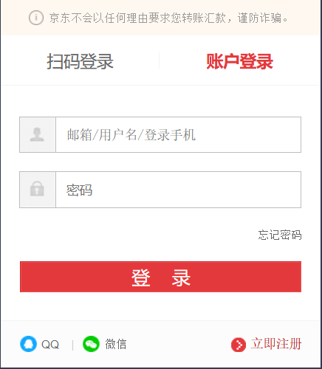

（2）网上办事界面中所有对象的功能和操作方式；

7.7 美学设计
（1）以客户的欣赏角度，页面采用大方、得体、简洁及实现功能为主。
（2）色彩协调、风格统一。

7.8 界面资源设计

7.8.1 图标资源
美工人员设计。

7.8.2 图像资源
主要图像资源存放在系统发布目录的images文件夹。

7.8.3 界面组件
Adobe Flash Player 插件。

第八章 开发环境的配置
类别 | 标准配置 | 最低配置
计算机硬件 | CPU：Inter Pentium 4 2.8GHz  内存：2GB  硬盘：80G | CPU：Inter Pentium 4 2.8GHz  内存：512MB  硬盘：80G
软件 | JDK 15.0.1  Eclipse 3.0.2  Microsoft SQLServer 2005  Resin 3.0.24  Tomcat 5.5  Redhat Enterprise Linux Server 5.0 | JDK 8.0.1  Eclipse 3.0.2  Microsoft SQLServer 2000  Resin 3.0.24  Tomcat 5.0  Windows Server 2003
网络通信 | 局域网，TCP/IP协议 | 局域网，TCP/IP协议
其它 | 无 | 无

第九章 运行环境的配置
类别 | 标准配置 | 最低配置
计算机硬件 | CPU：至强处理器5310×2颗，2x4MB 缓存，1.60GHz  内存：4G（4×1024）ECC DDR-2 SDRAM  硬盘：146G 15K PRM硬盘×3块  其他：PERC5/i内置集成控制卡，8xDVD光驱，双千兆网卡，冗余电源
软件 | Redhat Enterprise Linux Server 5.0  JDK 1.4.2  Resin 3.0.24  Microsoft SQLServer 2005
网络通信 | 局域网，互联网，TCP/IP协议
其它 | 无

第十章 测试环境的配置
同样，不同平台使用的web服务器也不一样，当今主流的web服务器包括Tomcat，apache、nginx以及weblogic。而数据库则分为MySQL和oracle.由于源码程序是使用JAVA编写的，所以在事先需要向开发拿到相关编译好的安装包。接着需要用xshell(或CRT)远程连接上linux系统，把相关的服务器停掉。
在这里以tomcat服务器为例，需要把java程序包放到webapps目录下。接着就是需要启动tomcat服务器了，
首先要停止tomcat服务器，命令如下
s -ef | grep tomcat -- 查询出tomcat的进程ID，
然后，使用命令 kill -9 tomcat的进程ID。
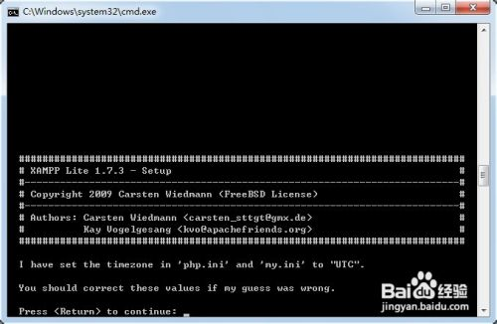

最后就是要重新启动tomcat,首先是进入tomcat的bin目录，然后执行命令 ./catalina.shstart即可。

